|  |  |  |
| --- | --- | --- |
|  | **Carátula para entrega de prácticas** | |
| Facultad de Ingeniería | | Laboratorio de docencia |

Laboratorios de computación salas A y B

|  |  |
| --- | --- |
| *Profesor:* | Rodríguez Espino Claudia |
| *Asignatura:* | Fundamentos de programación |
| *Grupo:* | 1102 |
| *No de Práctica(s):* | 7 |
| *Integrante(s):* | Martínez Soto Mariana |
|  |  |
|  |  |
| *Semestre:* | 1 |
| *Fecha de entrega:* | Viernes 29 de Septiembre |
| *Observaciones:* | -Lectura de la práctica  -Ejemplos |
|  |  |

CALIFICACIÓN: _________

**Guía práctica de estudio 07: Fundamentos de Lenguaje C**

**Objetivo:** Elaborar programas en lenguaje C utilizando las instrucciones de control de tipo secuencia, para realizar la declaración de variables de diferentes tipos de datos, así como efectuar llamadas a funciones externas de entrada y salida para asignar y mostrar valores de variables y expresiones.

**En clase:** Leímos la práctica de manera grupal y juntos repasamos conceptos ya vistos en clases de teoría: como crear comentarios"// o */", como desplegar mensajes (printf), como declarar variables (scanf), los operadores lógicos y aritméticos, comprender qué tipo de variables manejaremos (enteros, flotantes, caracter, etc.). Compilamos los programas que se mostraban como ejemplos, esto para comprender la lógica que utilizaban, como era su procedimiento y cual era el resultado que desplegaba en pantalla.

**Suma de dos números:**

#include <stdio.h>

int a,b,c;

main()

{

printf ("Dame tu primer valor a");

scanf ("%d",&a);

printf ("Dame tu sungo numero b");

scanf ("%d",&b);

c=a+b;

printf ("Este es tu resultado: %d",c);

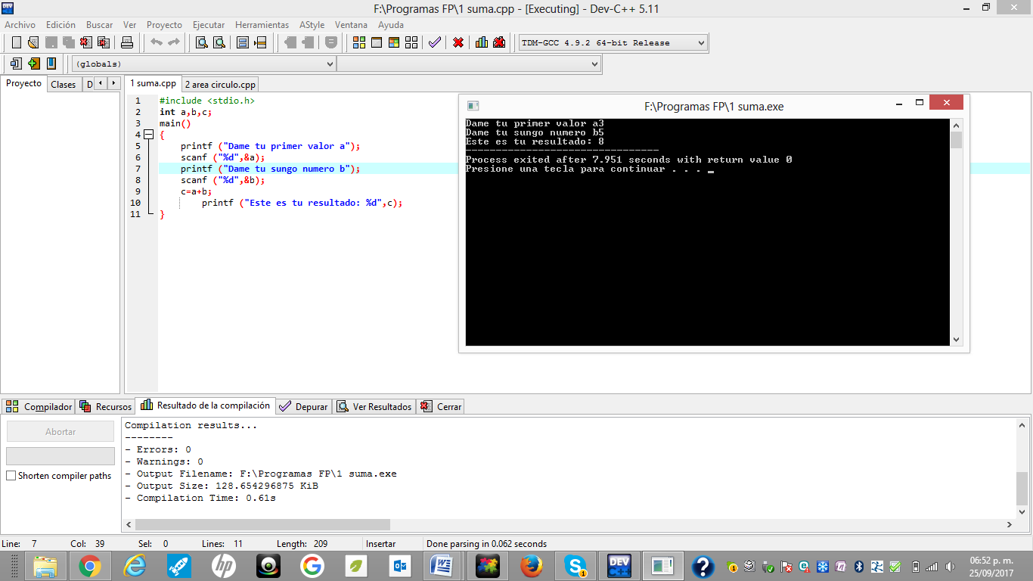}

**Área del círculo:**

#include <stdio.h>

#include <math.h>

float a,r,z;

const double pi=3.1416;

main()

{

printf ("Bienvenido a: calcula el area de un circulo");

printf ("\n Dame el valor de r:");

scanf ("%f",&r);

a=r*r;

z=a*pi;

printf ("Este es tu resultado: %f", z);

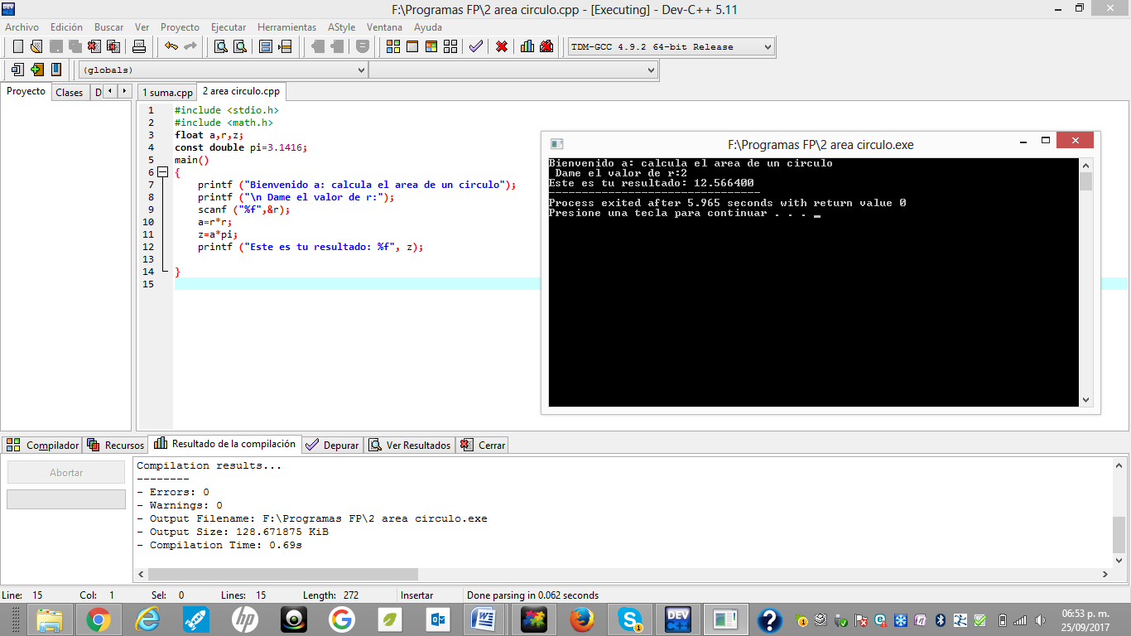}

**Promedio de tres números:**

#include <stdio.h>

#include <math.h>

float p,m ;

const double e=0.3048;

main()

{

printf ("¡Hola!,\nBienvenido al convertidor de pies a metros");

printf("\nDame tus pies");

scanf ("%f", &p);

m=p*e;

printf ("La cantidad que ingresaste es en metros : %f", m);

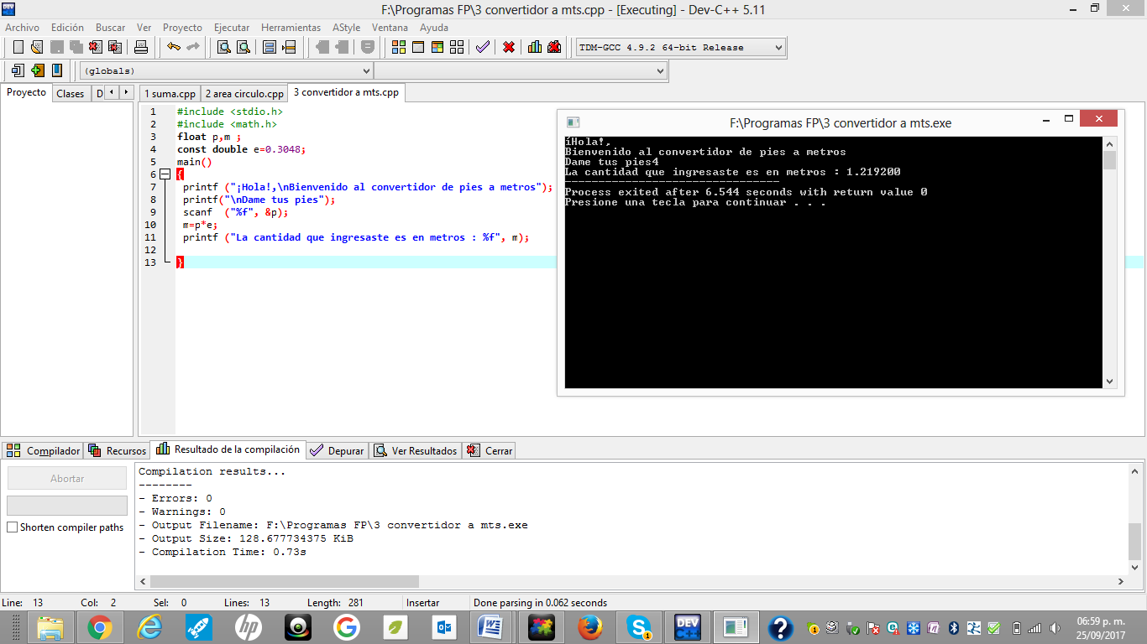}

**Conclusiones:**

Es muy importante la declaración de las variables y de las constantes, ya sean enteras, flotantes, etc, ya que de acuerdo a este proceso obtendremos un resultado que si no lo analizamos bien podría ser incorrecto aunque la sintaxis lo sea, pero la computadora puedo identificarlo como variable entera cuando en realidad necesitaba ser decimal o viceversa. Este punto debe tratarse con cuidado al declararlas y al desplegar el resultado, ya que por estas pequeñas faltas podemos frustrarnos buscando una falta en el desarrollo.